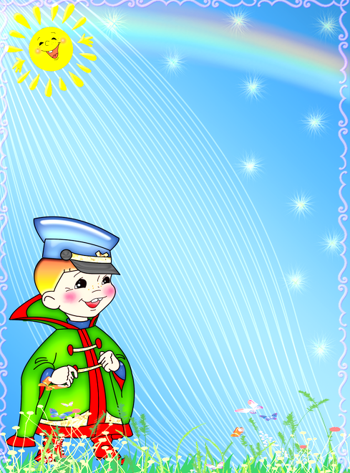
Консультация для родителей
«Почитай мне, мама, сказку…»
«Сказка – это духовное богатство народной культуры, познавая которые ребенок познает сердцем родной народ. Без сказки - живой яркой овладевшей сознанием и чувствами ребенка, невозможно представить детское мышление детскую речь, как определенную ступень человеческого мышления и речи».
В.А.Сухомлинский

Учеными установлено, что ребенок, которому систематически читают, накапливает богатый словарный запас, так как слышит больше слов. Читая вместе с мамой, ребенок не только узнает что – то новое, но и активно развивает воображение и память, а порой усваивает важные жизненные уроки.
Сказка – необходимый этап в развитие ребенка. У детей, которым родители читают или рассказывают сказки, формируется так называемый запас жизненной прочности – некая «картотека» жизненных ситуаций. Так дети легче находят выход из сложившихся ситуаций, больше заряжены оптимизмом.
Сказка - дает первые уроки нравственности, формирует представление о добре и зле; о дружбе, взаимопомощи, доброжелательности. Учит жизни, вселяет веру в то, что правда восторжествует над ложью.
Все дети очень любят слушать сказки – удивительные волшебные истории полные чудес. Потенциал сказок огромен: ими можно просто заинтересовать ребенка, подвигнуть на изменения, произвести воспитательный эффект и даже решить какую – либо психологическую проблему. Слушая сказки, дети невольно, так или иначе, проецировать их на свою жизнь и находят определенное сходств. Они стремятся воспользоваться примером положительного героя в борьбе со своими страхами и проблемами. Кроме того, сказки вселяют в ребенка надежду на лучшее, что чрезвычайно важно. Ребенок, лишенный надежды или утративший ее, отказывается от борьбы и никогда не добьется успеха. Сказка учит ребенка сравнивать, сопоставлять, сопереживать, развивать связную речь, нравственные качества. Также она корректирует мышление, внимание, память, воображение, мимику лица и жесты.
Рассказывая ребенка сказку. Мы развиваем его внутренний мир. И чем раньше мы будем читать книжки, тем раньше он начнет говорить и правильно выражаться. Сказка формирует основы поведения, общения. Лучше всего читать сказку перед сном, когда ребенок спокоен, находится в хорошем настроении и готов внимательно слушать. Читать нужно эмоционально. По окончанию можно обсудить сказку: что понравилось, а что нет. Попросить ребенка описать героев. Сказкой можно снять тревогу у ребенка. Также можно поставить эмоциональную речь, сделать ее красивой и образной. Словарный запас расширяется, диалог строится правильно.
Рассказывайте сказку интересно, как бы чувствуя, что это другой мир. Читайте с хорошей дикцией и интонацией, тогда ребенок научится четко выговаривать звуки.
Но самая главная мораль - что есть зло, а что добро. В наших сказках именно это и выражено. В результате ребенок сравнивает себя с хорошим персонажем и знает, что зло наказуемо.

